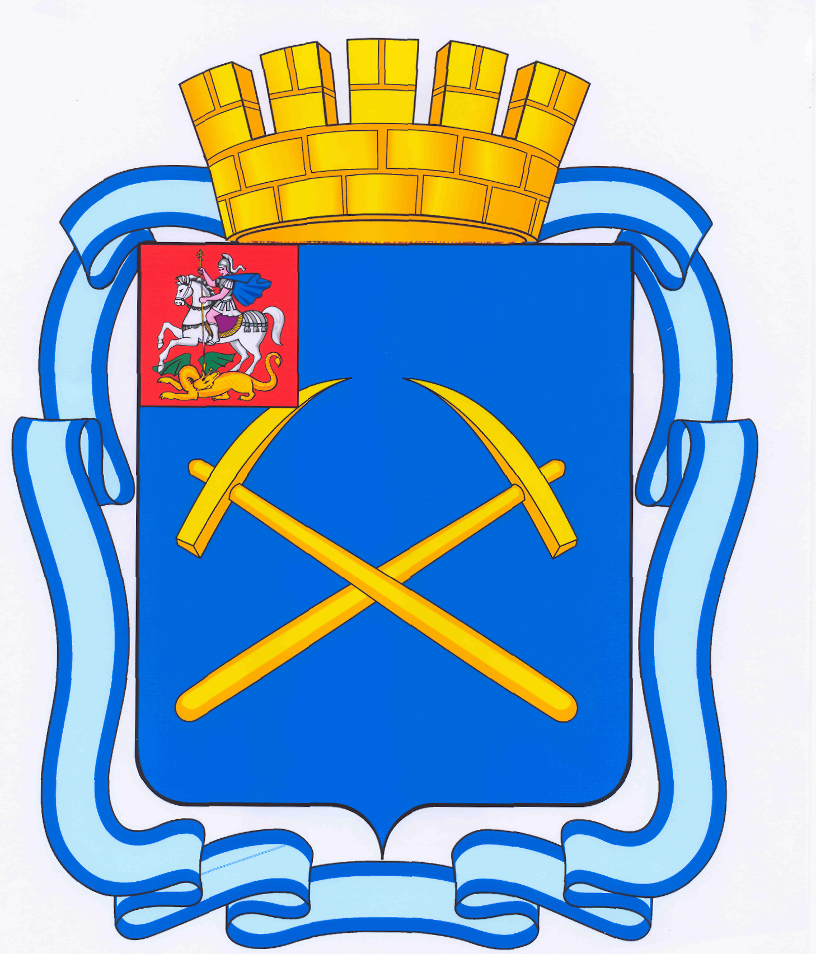

СОВЕТ ДЕПУТАТОВ
ГОРОДСКОГО ОКРУГА ПОДОЛЬСК МОСКОВСКОЙ ОБЛАСТИ
(4-ый созыв)

ПОВЕСТКА
тридцать первого заседания Совета депутатов
городского округа Подольск

29 августа 2013 г. № 31

Место проведения: кабинет 410
Время: 14.00 час.

1. О внесении изменений в Положение о порядке предоставления в аренду и безвозмездное пользование имущества, находящегося в собственности муниципального образования «городской округ Подольск Московской области», утвержденное решением Подольского городского Совета депутатов от 15.07.2010 г. № 53/4.
Докладывает – Жариков Дмитрий Вячеславович – зам. Главы Администрации по правовым вопросам и управлению муниципальной собственностью.
От депутатской комиссии – Максимович П.И.

2. О внесении изменений в решение Подольского городского Совета депутатов от 31.10.2007 г. № 26/14 «Об утверждении новой редакции решения Подольского городского Совета депутатов от 25 октября 2005 года № 2/9 «Об установлении земельного налога на территории г. Подольска».
Докладывает – Жариков Дмитрий Вячеславович – зам. Главы Администрации по правовым вопросам и управлению муниципальной собственностью.
От депутатской комиссии – Максимович П.И.

3. О предоставлении муниципальной преференции Негосударственному образовательному учреждению дополнительного образования Хореографической школе «Фантазия».
Докладывает – Жариков Дмитрий Вячеславович – зам. Главы Администрации по правовым вопросам и управлению муниципальной собственностью.
От депутатской комиссии – Максимович П.И.

4. О предоставлении муниципальной преференции Государственному бюджетному учреждению социального обслуживания Московской области «Подольский городской центр социального обслуживания граждан пожилого возраста и инвалидов».
Докладывает – Жариков Дмитрий Вячеславович – зам. Главы Администрации по правовым вопросам и управлению муниципальной собственностью.
От депутатской комиссии – Максимович П.И.

5. О предоставлении муниципальной преференции Государственному бюджетному учреждению социального обслуживания Московской области «Подольский городской центр социальной помощи семье и детям».
Докладывает – Жариков Дмитрий Вячеславович – зам. Главы Администрации по правовым вопросам и управлению муниципальной собственностью.
От депутатской комиссии – Максимович П.И.

6. О приеме в дар по договору пожертвования от Талыковой Светланы Александровны объекта недвижимого имущества (гаража).
Докладывает – Жариков Дмитрий Вячеславович – зам. Главы Администрации по правовым вопросам и управлению муниципальной собственностью.
От депутатской комиссии – Максимович П.И.

7. О внесении изменений в решение Совета депутатов городского округа Подольск Московской области от 27.12.2012 г. № 25/4 «Об утверждении Прогнозного плана приватизации недвижимого имущества, находящегося в собственности муниципального образования «городской округ Подольск Московской области» на 2013 год».
Докладывает – Жариков Дмитрий Вячеславович – зам. Главы Администрации по правовым вопросам и управлению муниципальной собственностью.
От депутатской комиссии – Максимович П.И.

8. О базовой ставке арендной платы при сдаче в аренду зданий, сооружений, строений, помещений в них или части помещений, находящихся в собственности муниципального образования «городской округ Подольск Московской области», в размере эксплуатационных расходов на содержание нежилого фонда г. Подольска.
Докладывает – Жариков Дмитрий Вячеславович – зам. Главы Администрации по правовым вопросам и управлению муниципальной собственностью.
От депутатской комиссии – Максимович П.И.

9. Об увековечении памяти Б.Л. Учителя.
Докладывает – Жариков Дмитрий Вячеславович – зам. Главы Администрации по правовым вопросам и управлению муниципальной собственностью.
От депутатской комиссии – Нелюбин В.В.

10. О составлении и утверждении бюджета городского округа Подольск на три года – на очередной финансовый год и плановый период.
Докладывает – Харчевников Вадим Владимирович – зам. Главы Администрации по экономике и финансам – начальник Финансового управления.
От депутатской комиссии – Максимович П.И.

11. О внесении изменений в Положение об Общественной палате муниципального образования «городской округ Подольск Московской области, утвержденное решением Совета депутатов городского округа Подольск от 20.09.2011 г. № 11/16.
Докладывает – Горелов Сергей Викторович – заместитель Главы Администрации.
От депутатской комиссии – Никулин А.А.

12. О внесении изменений в решение Подольского городского Совета депутатов от 25.12.2007 г. № 29/12 «Об утверждении Положения о проведении аттестации муниципальных служащих органов местного самоуправления муниципального образования «городской округ Подольск Московской области».
Докладывает – Горелов Сергей Викторович – заместитель Главы Администрации.
От депутатской комиссии – Никулин А.А.

13. О внесении изменений в Положение об организации и проведении торгов в форме конкурса (аукциона) на право заключения договоров на установку и эксплуатацию рекламных конструкций на земельных участках, государственная собственность на которые не разграничена, а также земельных участках, зданиях и ином имуществе, находящихся в собственности муниципального образования «городской округ Подольск Московской области», утвержденное решением Совета депутатов городского округа Подольск Московской области от 27.12.2012 г. № 25/2.
Докладывает – Горелов Сергей Викторович – заместитель Главы Администрации.
От депутатской комиссии – Максимович П.И.

14. Разное.

Председатель Совета депутатов
городского округа Подольск Д.Н.Машков

